Kuopion kansalaisopisto
Kotitalous, erilaiset oppijat kokkikurssi
Laura Kinnunen, laura.a.kinnunen@kuopio.fi, 0447184752



Menu 12.2

Juustoinen kasvis-sosekeitto
*
Vuokaleipä ja tomaattia
*
Unelmien jäätelöannos


Hyvää ystävänpäivää!

Kasvis-sosekeitto ( 4 – 6 annosta )

Ainekset
1 pss Peruna-juures pussi
1 pkt sulatejuusto
1 kpl kasvisliemikuutio
2 dl kerma
1 tl suola
mustapippuria
persilja

Työvaiheet

- Kaada peruna-juurekset kattilaan.

- Lisää kylmää vettä niin että veden pinta tulee kasviksien yläpuolelle, laita liesi päälle ja anna kiehua kunnes perunat ja kasvikset ovat pehmeitä.

- Lisä liemikuutio, suola ja pippuria.
- Lisää juusto joukkoon ja sekoita sauvasekoittimella sileäksi.
- Tarkasta tarvitseeko lisätä vettä.

Käytä sauvasekoitinta varoen, pidä teräosa nesteen alapuolella koko ajan.

Koristele persiljalla.

Vuoka leipä

Ainekset

0,5l piimä
4 dl vehnäjauho
2 ½ dl kaurahiutale
2 rkl sooda
2 tl suola
1 dl tumma siirappi

Työvaiheet

- Mittaa kulhoon vehnäjauho, kaurahiutale ja suola.
- Lisää piimä ja siirappi, sekoita.
- Laita leipävuokaan öljyä pohjalle ja lisää taikina.
- Paista uunissa 200 asteessa noin 45 minuuttia.

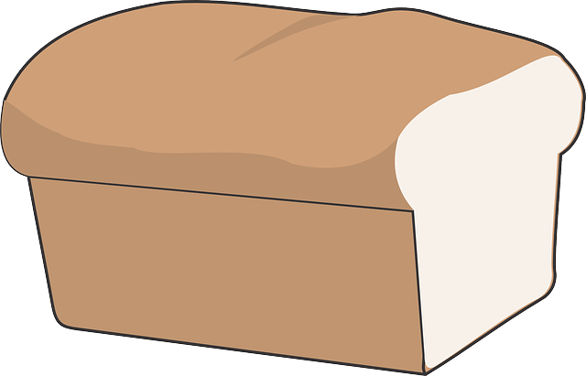

Unelmien jäätelö annos

Ainekset

Jäätelöä
Nompparelleja
Keksiä
Mangokastike
persikkakuutio

Työvaiheet

- Kuutioi jäätelö annoskulhoihin.
- Leikkaa persikat kuutioiksi.
- Lisää mangokastiketta ja persikkakuutioita jäätelön päälle.
- Koristele keksillä ja nompparelillä.



